Цивілізація долини Нілу
Хронологія
3000—2134 рр. до н. е. — Давнє царство.
2040—1750 рр. до н. е. — Середнє царство.
1750 р. до н. е. — велике повстання рабів.
1750 р. — захоплення Єгипту гіксосами.
1580—1050 рр. до н. е. — Нове царство.
1504—1483 рр. до н. е. — Хатшепсут.
1274 до н. е. — битва при Кадеші.
X—VI ст. до н. е. — пізнє царство.
525—332 рр. до н. е. — перський період.
332—30 рр. до н. е. — греко-македонський період.
Від 30 р. до н. е. — 641 р. н. е. — римський період.
Назви
Великий сфінкс у Гізі (перекладається українською з арабської як Батько жаху) — монументальна скульптура, розташована на західному березі річки Ніл у Гізі, поблизу сучасного Каїра. Висічена з монолітної вапняної скелі у формі великого лева із головою людини. Довжина споруди становить 73,5 м, ширина — 19,3, висота 20,22 м; між передніми лапами було розташоване святилище.
Долина царів — долина в Єгипті (на берегу р. Ніл, поблизу Фів), де впродовж приблизно 500 років (XVI—XI ст. до н. е.) викопували скельні гробниці для поховання фараонів і великих феодалів Нового царства Давнього Єгипту (від XVIII до ХХ династії).
Єгипет — грецька назва, Та Кемет (від давньоєгипет. — Чорна земля), Країна Великого Хапі (від давньоєгипет. Хапі — річка).
Мемфіс, Фіви — міста в Єгипті, столиці в різний час.
Ніл — велика річка в Африці, довжиною близько 7 тис. км.
Піраміда Джосера — одна з найперших пірамід, була ступінчастою.
Піраміда Хеопса (Хуфу) — найбільша з-поміж єгипетських пірамід; складена із 2,3 млн кам’яних блоків загальною вагою близько 7 млн тонн і основою висотою 146,6 м і основи 233 м. Спочатку піраміда мала довжину сторони квадратної основи 233 м, площу 54 289 м² і висоту 146,6 м. У наші дні, у результаті зняття облицювальних плит (для повторного використання) і верхньої частини внутрішньої кладки вершини піраміди, внаслідок підйому рівня піску, ці величини становлять 227,5 м, 51 756 м² і 137 м відповідно, довжина похилих граней — 173 м, а об’єм піраміди — 2,6 млн м³.
Піраміди Хафра (Хефрена), Менкаура (Мікеріна) — гігантські давньоєгипетські споруди.
Плато Гіза — долина поблизу Каїра, де розташований комплекс давньоєгипетських пірамід.
Розетський камінь — знайдена в 1799 р. стела, на якій висічено три версії указу жерців, виданого в Мемфісі в 196 р. до н. е. Верхній і середній написи зроблено давньоєгипетськими ієрогліфами (священною мовою жерців) і демотичним письмом (поширеним у тодішню епоху скорописом), нижній напис зроблено койне (однією з давньогрецьких мов). Розетський камінь став ключем до розшифрування єгипетських ієрогліфів.
Поняття й терміни
Архітектура — мистецтво проектувати та споруджувати будівлі.
Барельєф — скульптурна композиція, виконана на площині і пов’язана з тлом.
Вельможі — багаті й знатні люди.
Держава — спосіб організації суспільства, створений для підтримки внутрішнього порядку, оборони від зовнішніх ворогів, забезпечення панування однієї групи населення над іншими (у неоднорідному суспільстві).
Жерці — окрема група суспільства, посередники між богом (богами) та людьми, хранителі наукових знань.
Ієрогліфи (із грец. — священне письмо) — знаки-рисунки для письма — знаки, що являють собою схематичні малюнки, які позначали букви, цілі слова й поняття.
Іригація — система штучного зрошування полів шляхом створення зрошувальних споруд (каналів, дамб, водосховищ тощо).
«Книга мертвих» — збірка текстів, присвячена поховальним ритуалам і подіям, які відбуваються з людиною після смерті («суд Озіріса»).
Мастаба — поховальне приміщення з кількох кімнат.
Міф — фантастичне оповідання про героїв та богів.
Міфологія — сукупність легенд, казок, міфів.
Монархія — форма правління в державі, за якою вся влада зосереджена в руках однієї людини (монарха) та передається у спадок.
Мумія — забальзамоване тіло померлого.
Ном (сепат) — сусідська рільнича община в Єгипті.
Обеліск — архітектурна форма, уперше створена в Єгипті. Символізувала сонячні промені.
Папірус — товстий папероподібний матеріал, що виготовлявся в Давньому Єгипті зі стебел рослини родини осокових, яка росла на берегах Нілу.
Піраміди — величезні кам’яні споруди пірамідальної, ступінчастої чи баштоподібної форми, збудовані як гробниці для фараонів. Усього в Єгипті знайдено понад 100 пірамід, які розташовані серед пісків Лівійської пустелі до Фаюмського оазису. Найбільш відомими є три Великі Піраміди поблизу Гізи.
«Розповідь єгиптянина Сінхутепа» — пригоди вельможі часів правління фараона Аменхотепа І.
Саркофаг — кам’яна або зроблена з коштовних металів поховальна труна.
Фараон (від давньоєгипет. Пер-о — Великий дім) — правитель Єгипту, монарх.
Фреска — живопис на вологій штукатурці, одна з технік настінного малярства.
Чиновники — люди, які перебувають на державній службі (писар, збирач податків, наглядач, скарбник та інші).
Шадуф — пристрій для зрошування, схожий на колодязний «журавель», для підняття води на вищий рівень.
Єгипетські боги
Ра — бог Сонця, батько усіх богів.
Шу — бог повітря.
Тефнут — богиня вологи.
Геб — бог землі.
Нут — богиня неба.
Озіріс — бог загробного світу.
Ісіда — богиня родючості.
Сет — уособлення грози, блискавки, природного лиха, володар життєвої сили.
Нефтида — богиня підземного царства, друга жінка Озіріса.
Бастет — уособлення світла (сонячного або місячного).
Бат — богиня-корова Верхнього Єгипту, покровителька великої рогатої худоби.
Гор — уособлював ранкове сонце та був одним із символів влади фараона у вигляді символічного зображення сокола.
Маат — богиня-уособлення світобудови та істини.
Нефертум — бог квітки лотоса, символ народження, процвітання.
Пта — божество ремісників та художників, покровитель міста Мемфіса.
Сехмет — богиня війн, хвороб, лікування.
Сешат — богиня писемності та аріфметики.
Себек — бог-крокодил, який має багато властивостей.
Хнум — бог родючості, що створив світ із глини
Тот — бог знань і мудрості.
Баст — богиня дітей і материнства.

Історичні постаті
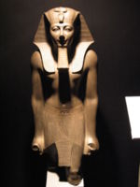
Тутмос ІІІабо Мінхеперра (1479—1426 рр. до н. е.) — фараон XVIII династії, проводив завойовницьку політику. У результаті походів Тутмоса III Єгипет розширив свої кордони і перетворився на могутню державу, залежними стали Лівія, Ассирія, Вавилонія, Хеттське царство та острів Крит.
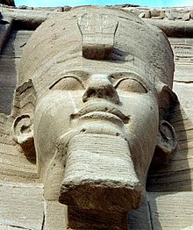
Рамсес ІІ Великий (1290—1224 рр. до н. е.) — фараон XIX династії, правив 66 років. Завоював Палестину і Ліван, розбив хеттів у битві біля міста Кадеш. Одружився з донькою хеттського царя Хаттусілі III для скріплення мирної угоди. Мав понад 160 дітей від багатьох жінок. За його правління могутність Єгипту досягла своєї вершини.

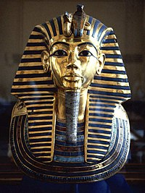
Тутанхамон (1333—1324 рр. до н. е.) — фараон XVIII династії, за правління якого були скасовані реформи Ехнатона. Став відомим завдяки відкриттю його гробниці, єдиної майже не розграбованої єгипетської царської усипальниці.

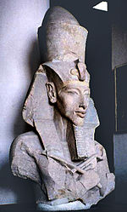
Аменхотеп IV Ехнатон (1372—1354 рр. до н. е.) — фараон XVIII династії, провів релігійну реформу, проголосивши Атона єдиним державним богом, а себе — його пророком. Перший у відомій історії замінив політеїзм на монотеїзм. Метою реформи було зменшення влади жерців. Після смерті Ехнатона реформа була скасована.

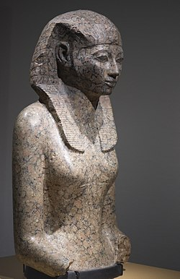
Хатшепсут (1479—1458 рр. до н. е.) — фараонша XVIII династії, правління якої ознаменувало небувале процвітання і піднесення Єгипту. Направила морську експедицію до Пунту. Прославилася як будівельниця (будівництво храмів — споруджено грандіозний погребальний храм (храм у Дейр-ель-Бахрі)).

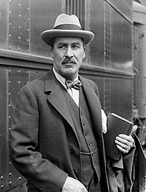
Говард Картер — англійський археолог, який знайшов у 1922 р. гробницю Тутанхамона.
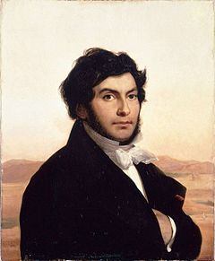
Жан-Франсуа Шампольйон — французький історик-орієнталіст і лінгвіст, визнаний засновник єгиптології. Розшифрував у 1822 р. єгипетські ієрогліфи.

